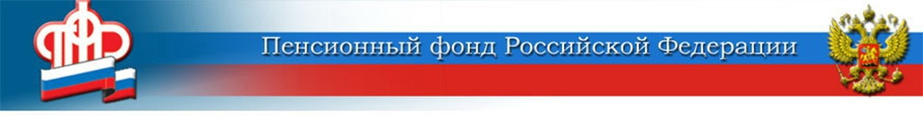
С июля только на карту «МИР»

Переход на карты мир идёт уже несколько лет. Всем пенсионерам, которым выплаты назначались после 1 июля 2017 года, банк сразу выдавал карту МИР. Остальным пенсионерам до 1 июля 2020 года карты МИР выдавались по мере истечения срока действия карт других платёжных систем. На сегодняшний день большинство пенсионеров Волгоградской области получают выплаты именно на карту МИР.
Но, если пенсия выплачивалась на счёт, привязанный к карте другой платёжной системы, то получатель пенсии всё равно сможет получить все причитающиеся выплаты. В такой ситуации получателю необходимо в течение 10 рабочих дней от момента плановой даты перечисления пенсии обратиться в банк и получить средства наличными. За это время банк должен прислать уведомление пенсионеру с предложением выпустить карту «Мир».
Если не обратиться в банк в течение 10 дней с момента плановой даты доставки, то средства можно будет получить в любое время после выпуска карты «Мир» или после смены способа доставки.
Передать новые реквизиты счёта в Пенсионный фонд можно в электронном виде через личный кабинет на сайте ПФР, на портале госуслуг, в МФЦ или лично подать заявление в клиентскую службу ПФР предварительно записавшись на приём.
Для тех, кому средства доставляет почта, кто уже получает пенсию на карту «Мир» или получает средства на счёт, не привязанный к банковской карте, ничего не изменится.

ЦЕНТР ПФР № 1
по установлению пенсий
в Волгоградской области

